МУ «Грозненское РОО»

**МУНИЦИПАЛЬНОЕ БЮДЖЕТНОЕ ОБЩЕОБРАЗОВАТЕЛЬНОЕ УЧРЕЖДЕНИЕ**

**«СРЕДНЯЯ ОБЩЕОБРАЗОВАТЕЛЬНАЯ ШКОЛА П. ДОЛИНСКИЙ**

**ГРОЗНЕНСКОГО МУНИЦИПАЛЬНОГО РАЙОНА»**

**(МБОУ «СОШ п. Долинский»)**

МУ «Грозненски РОО»

**МУНИЦИПАЛЬНИ БЮДЖЕТНИ ЮКЪАРАДЕШАРАН ХЬУКМАТ**

**«ГРОЗНЕНСКИ МУНИЦИПАЛЬНИ КIОШТАН**

**ДОЛИНСКИ ПОСЕЛКАН ЮККЪЕРА ЮКЪАРАДЕШАРАН ШКОЛА»**

**(МБЮХЬ «Долински поселкан ЮЮШ»)**

**Отчет**

**по профориентационной работе за 1 квартал 2022 год**

**в МБОУ «СОШ п. Долинский»**

Профориентационная работа нацелена на создание условий для профессионального самоопределения обучающихся, организацию их деятельности, включающей получение знаний о себе и о мире профессионального труда. В соответствии с намеченными целями и общешкольным планом по профориентационной работе, а также во исполнение протокольного поручения Главы Чеченской Республики Р.А.Кадырова от 8 июня 2015 года № 01-25 в МБОУ «СОШ п. Долинский» в течение I квартала 2022 года проводилась целенаправленная работа.

Так, учащихся выпускных классов информируют о профессиях, путях их получения, возможностях трудоустройства, а также ведется пропаганда востребованных на рынке труда профессий.

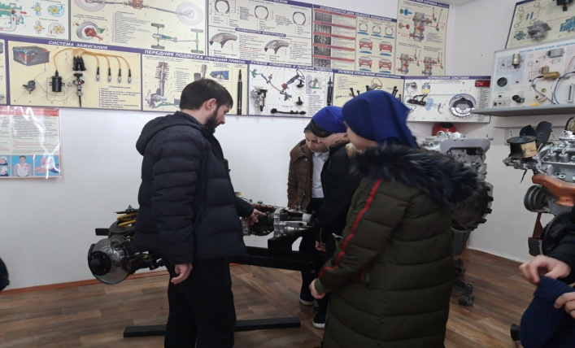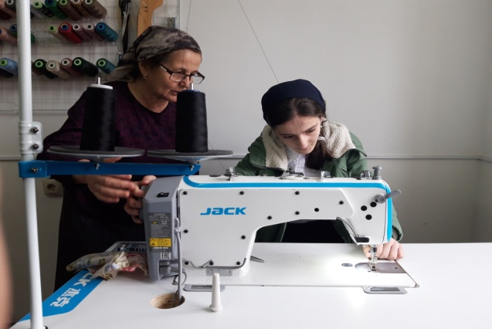

- В течение 1 квартала проводились коллективные и индивидуальные консультации педагога психолога по вопросам выбора профессии.

- Учащиеся 9-11 классов систематически посещают дни открытых дверей в высших и средних учебных заведениях.

- Велась активная работа с родителями выпускных классов, которая включает в себя выступления представителей техникумов/колледжа, социолога, классного руководителя в рамках родительских собраний.

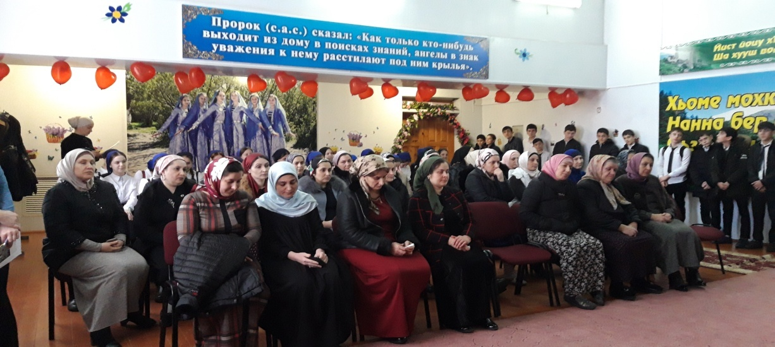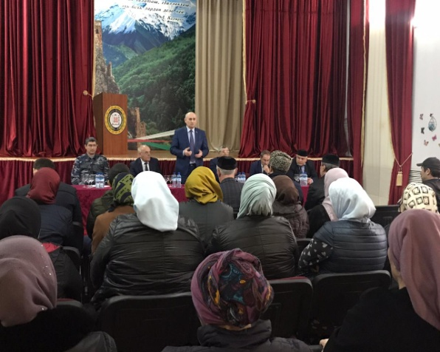

- В течении 1 квартала в 9-11 классах администрацией образовательной организации и классными руководителями проведены беседы на темы: «Система профессионального образования», «Выбор профессии востребованной на рынке труда», «Найди себя».

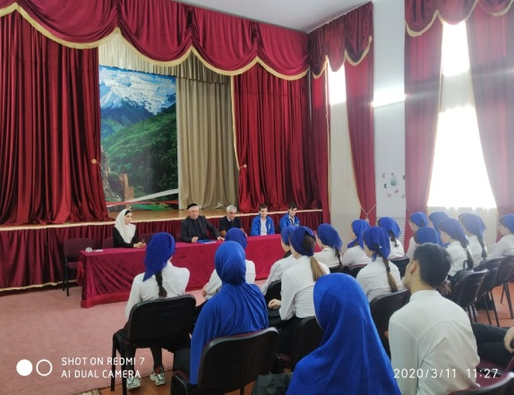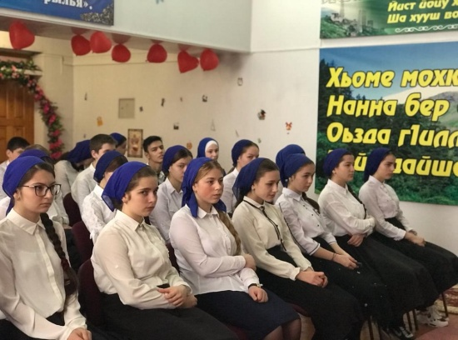

В целях профессионального образования и профориентации старшеклассников, учащиеся подключились к Всероссийскому уроку профессиональной навигации «ПроеКТОриЯ». В уроке приняли участие 106 школьников-учащихся 9-11-х классов. Урок проходил в режиме интернет -трансляции.

Стоит отметить, подобные трансляции дают возможность учащимся по всей России познакомиться с отраслями и профессиями будущего, определиться в выборе своей профессии. Старшеклассники имели возможность принять участие в онлайн -голосовании за проект, с которым им хотелось бы связать свою профессиональную траекторию.

Заместитель директора по ВР А.А. Абуева